哈尔滨理工大学继续教育学院成教平台
使用手册（学生）
说明：本手册每学期不定期更新，具体根据学校平台运维情况及学生使用情况更新持续补充操作流程和注意事项说明。

1. 登录 2
2. 学习空间-课程 3
3. 考试 4
4. 成绩查询 6
5. 学生信息完善 6
6. 移动端 7
A. 登录学习及考试 8
B. 移动端学习 9
C. 移动端考试。 11
D. 移动端考试作答及提交 12

登录
打开【哈尔滨理工大学】网址：http://hrbust.jxjy.chaoxing.com
输入账号及密码登录管理空间，学生首次登录账号为身份证号，密码为edu@身份证后六位，支持自行修改。
【说明】：首次登录需使用机构账号登录，在绑定手机号后，可使用手机号登录。
【说明】：
A、用户名：通常是指学生的学号(2023级为身份证号)；
B、密码：edu@+身份证的后六位；
C、保持登录状态：选项处于选中的状态，则会自动记录当前用户的用户名，下次登录系统时不需要再次重复输入；反之，下次登录系统需重新输入用户名。
若所输入的用户名或密码不正确，点击“登录”按钮后，系统会弹出如下图所示的提示框：若用户忘记密码，则点击忘记密码按钮。
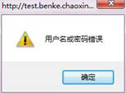
可填写绑定邮箱通过绑定邮箱自动找回，若没有设置绑定邮箱，可以联系管理员进行人工找回。
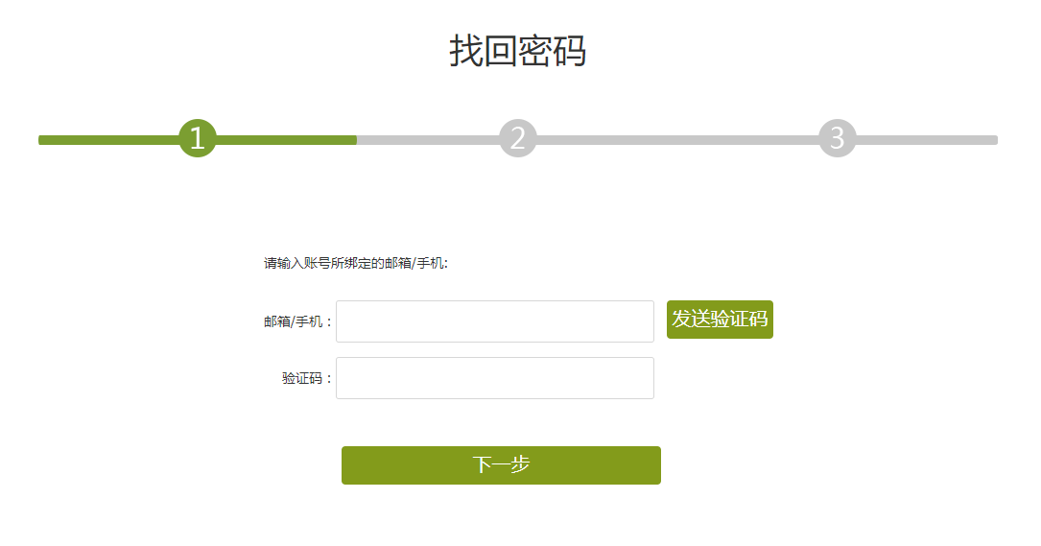

学习空间-课程
- 点击课程进入课程学习空间，进行中的课表示所有正在学习的课程，以及过往学期未及格的课程。已完成的课表示过往学期已经完成并且及格并且管理端已经发布成绩的课。
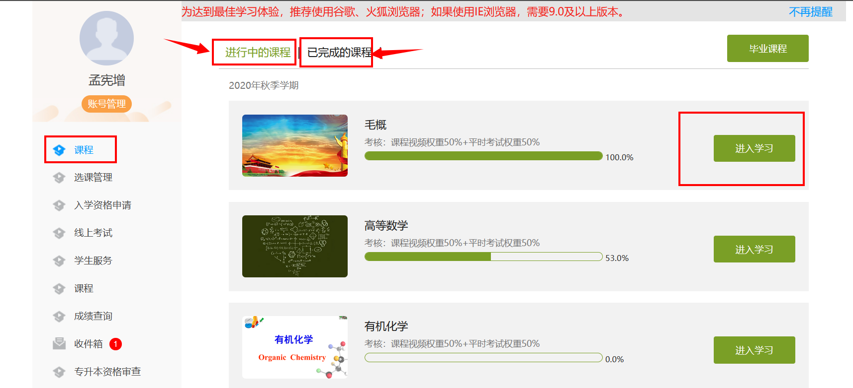
- 点击【进入学习】，即可进入每门课程的学习空间。如图下所示：学习空间界面可显示学习进度和未完成任务点数。
- 空间中还包括了统计，资料，作业，考试和讨论功能。
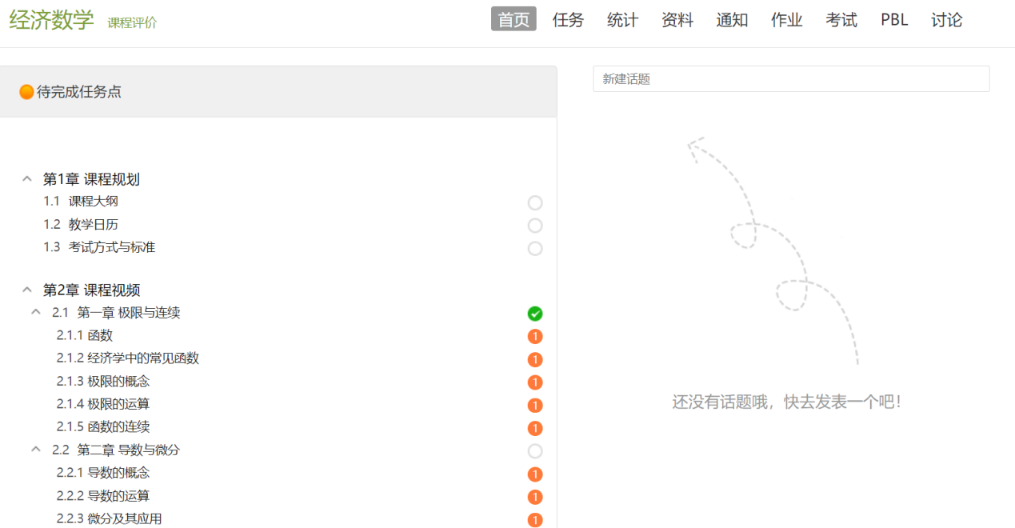
点击章节标题，即可进行课程学习。
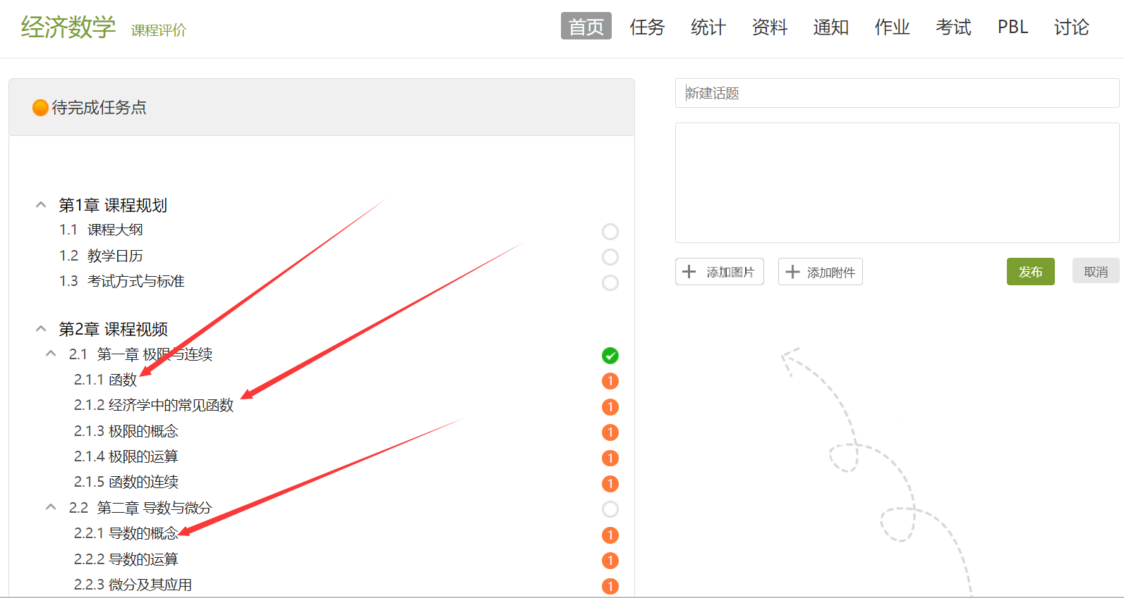
进入课程学习后，学习页面如下图所示。右侧是章节目录，其中进度点显示为橙色并带有数字提示，表示还有相应的任务点未完成，完成则显示为绿色。

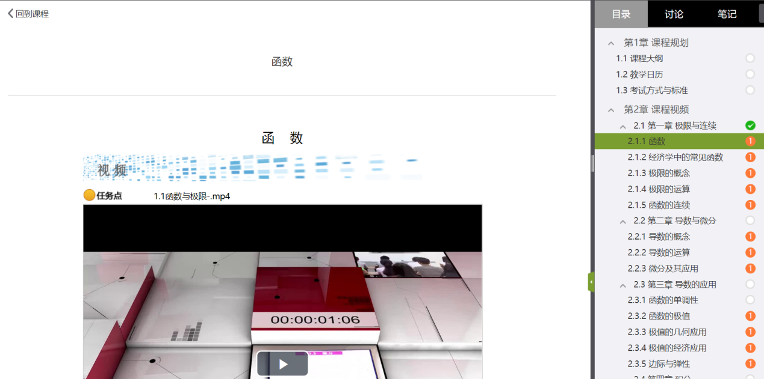

考试
方式一：电脑端收件箱中进入考试：
进入个人空间-点击收件箱进入补考所发布的考试。

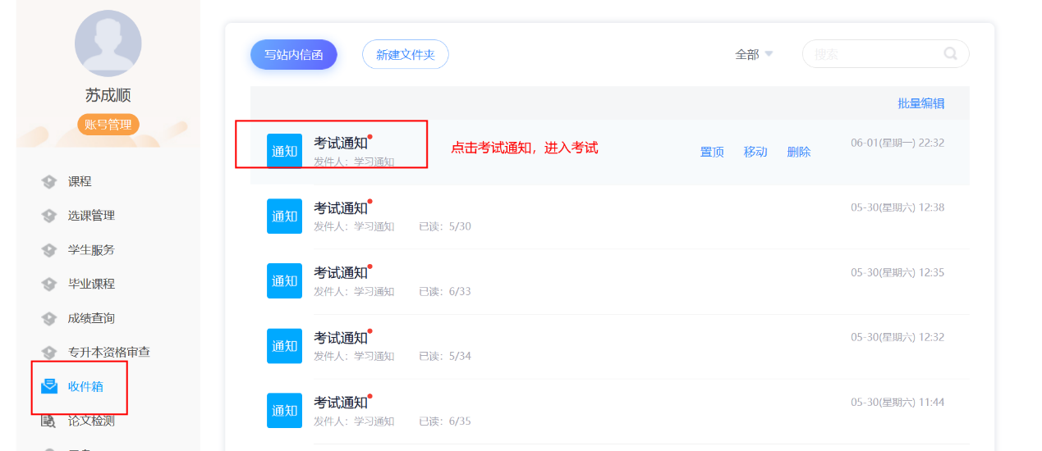
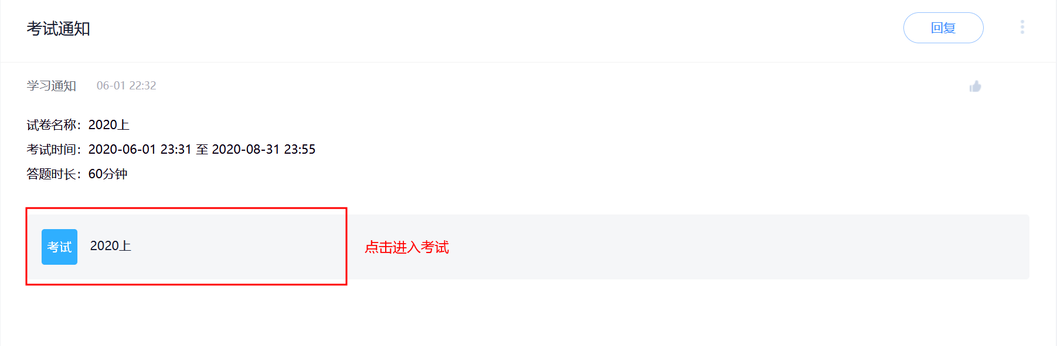
方式二：进入课程空间课程页面，点击考试栏进入考试：
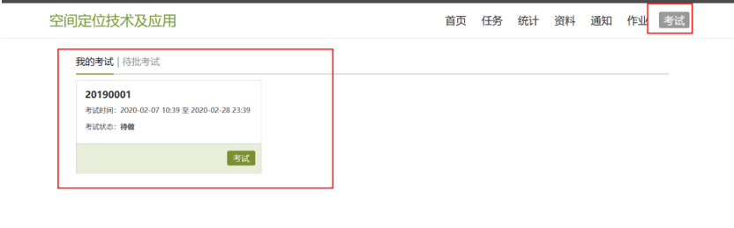

成绩查询
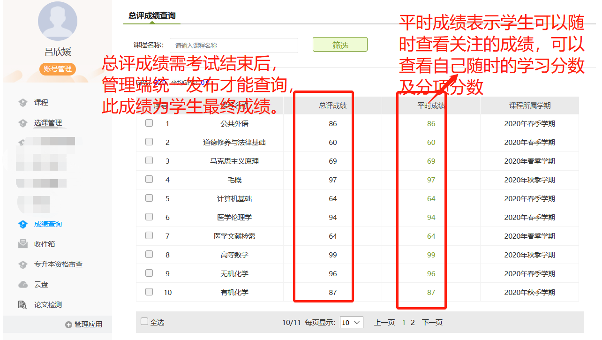

学生信息完善
进入空间，点击学生服务-信息变更中查看/编辑，进入信息查看修改页面，开始完善信息。
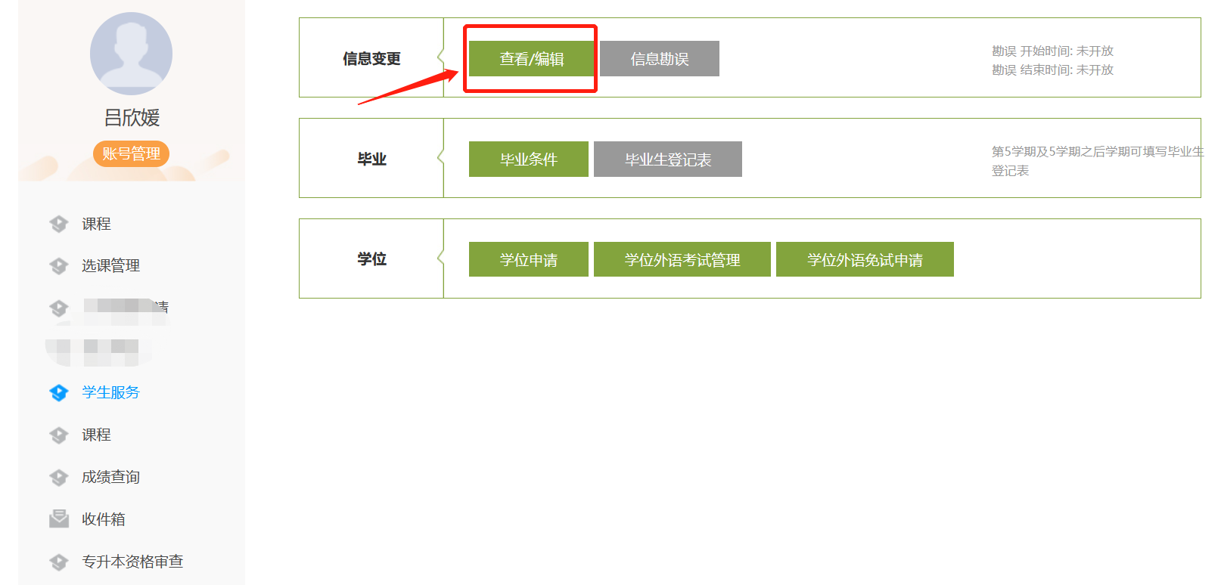

可以查看自己的自然信息及学籍信息，并完善自己的个人信息、家庭成员信息、前置学历信息、过往履历信息。
自然信息和学籍信息是平台中自带信息，无需填写，若发现有问题请及时联系各站老师；
个人信息完善、家庭成员信息、前置学历信息、过往履历信息几大栏目中：
标记为红色*号项的为必填项，如果不填写信息无法完善成功；
未标记红色*号项的虽不是必填项，但也是学籍卡中需统计信息，同学结合自己实际情况填写。
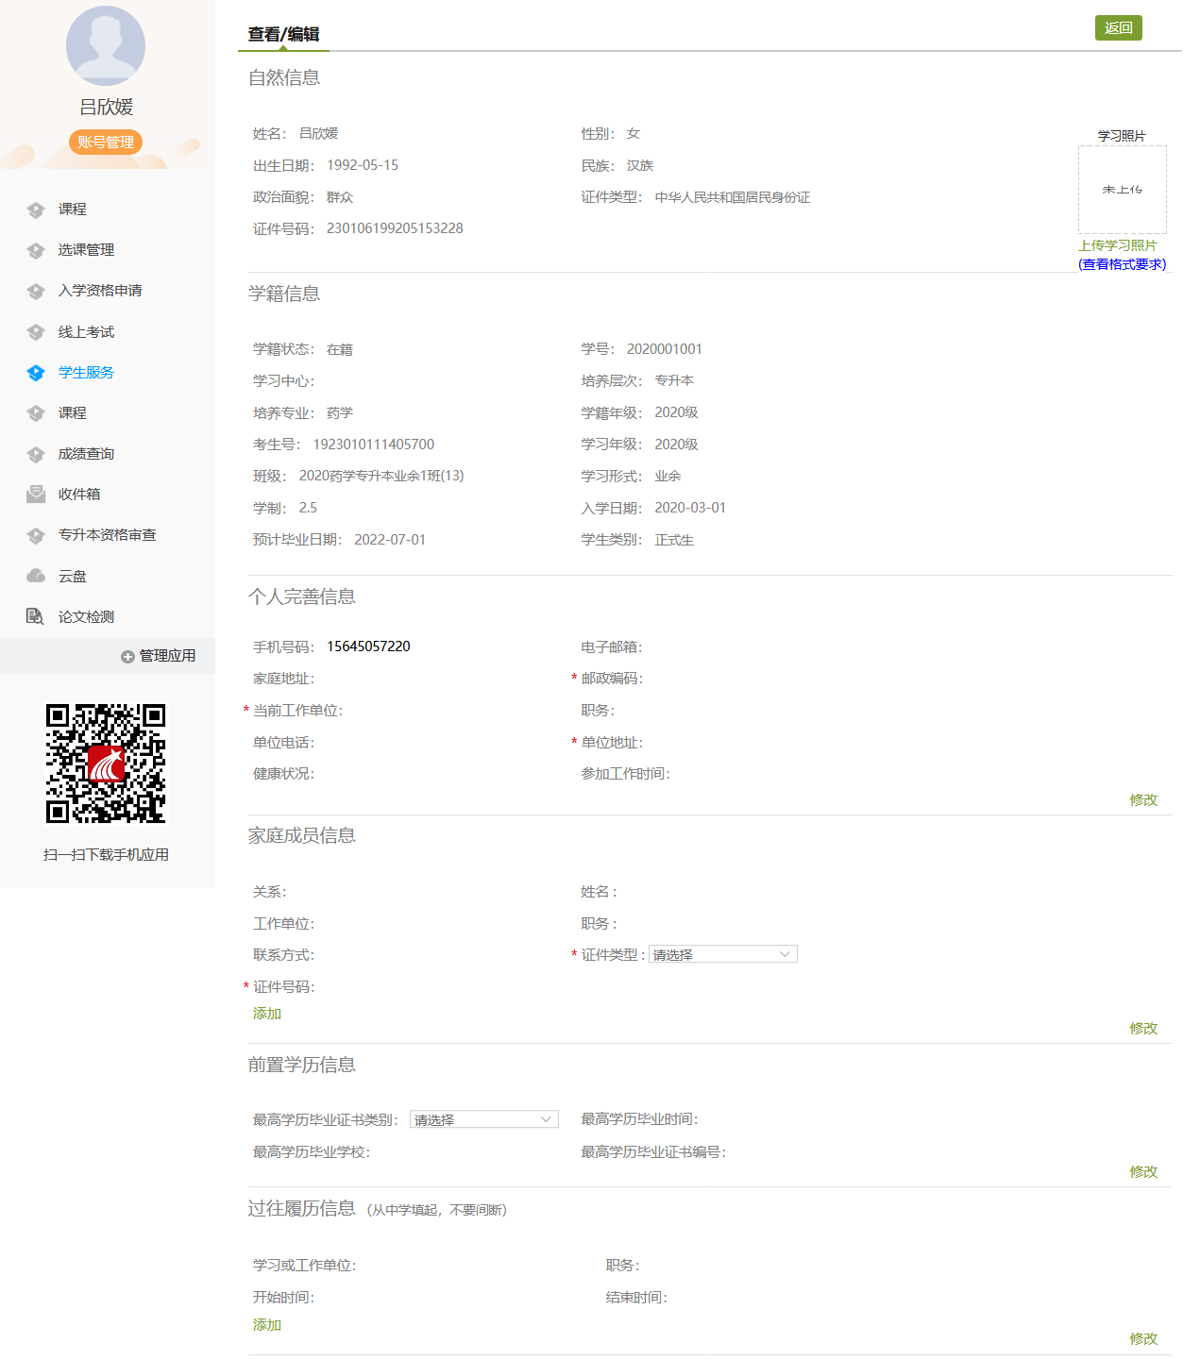
注：红色*号项为必填项。

移动端
学生可以在手机应用市场直接搜索“学习通”下载移动端，或者在手机浏览器搜索:app.chaoxing.com 。下载学习通。

登录学习及考试
（1）在登录页面下方，选择“其他登录方式”。
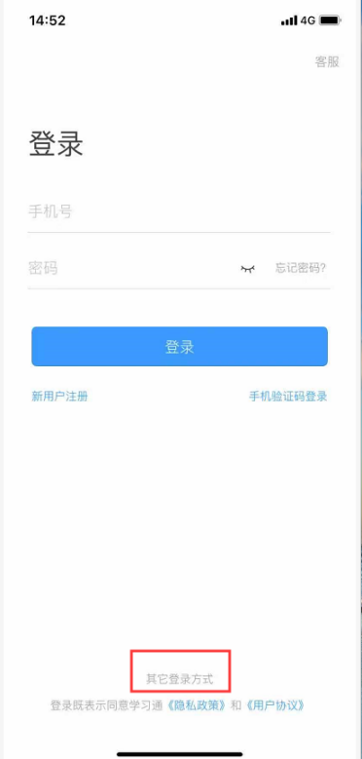
（2）输入学校名称：哈尔滨理工大学。并输入身份证号及密码（与电脑端一致）。
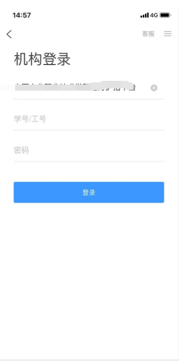

（3）登录后，点击页面的课程模块，即可开始课程的学习，且移动端与电脑端的学习进度会保持实时同步。
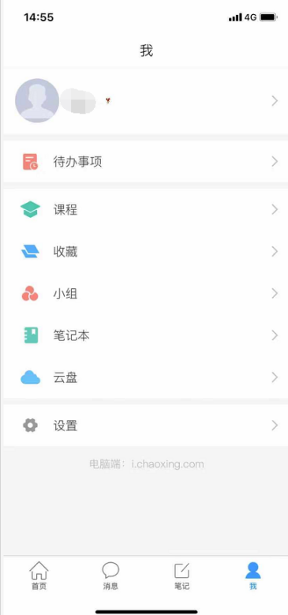

移动端学习
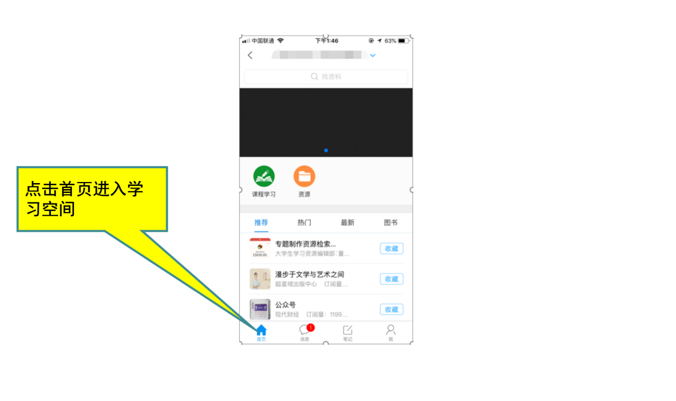
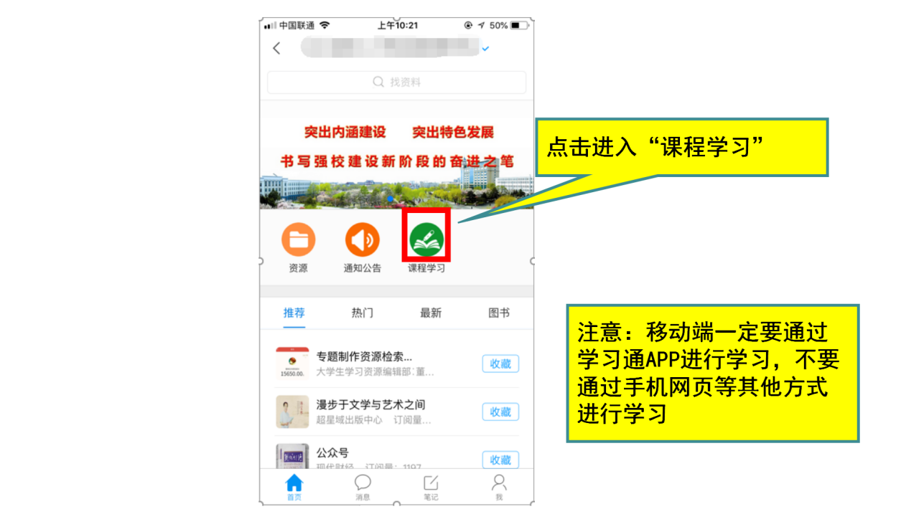
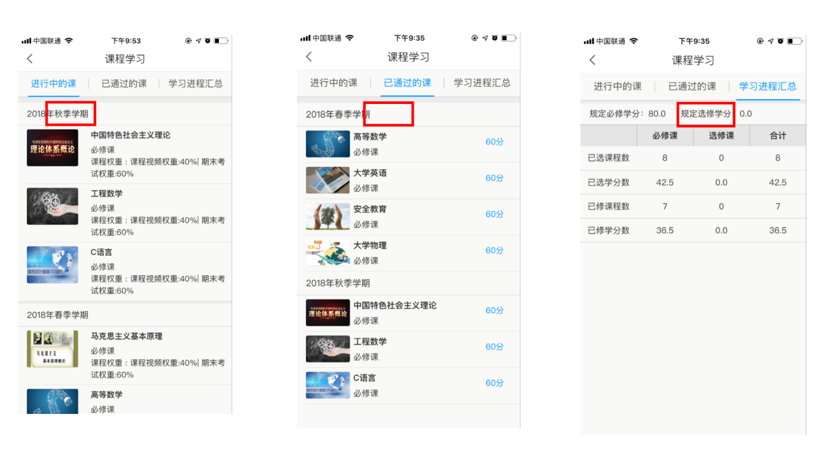
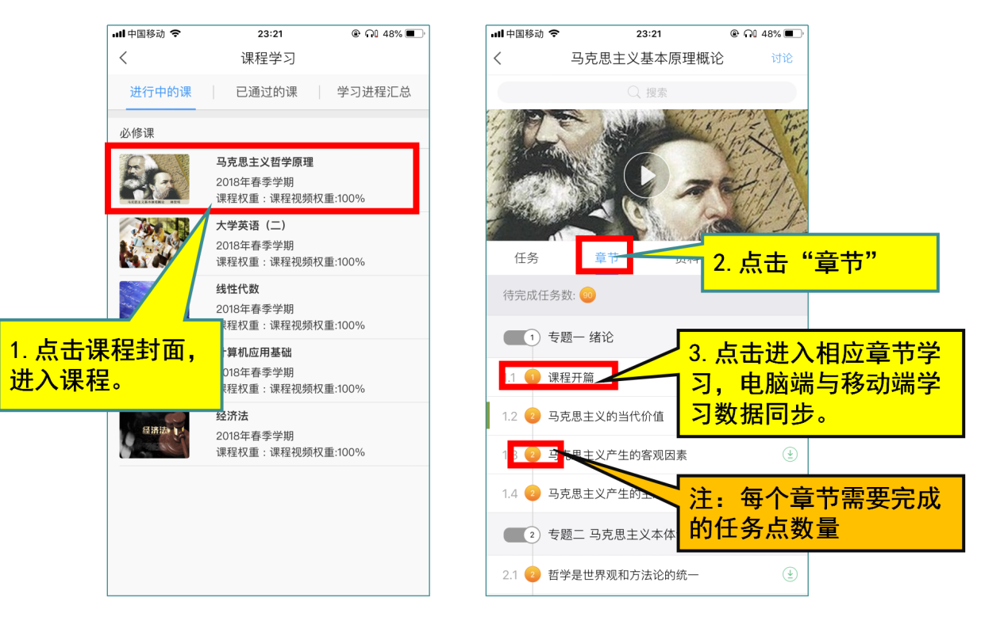

移动端考试。
考试位置一：
- 移动端收件箱里的考试。
登录进入移动端学习通-点击消息-点击收件箱-进入相应的考试通知-点击考试，开始考试。

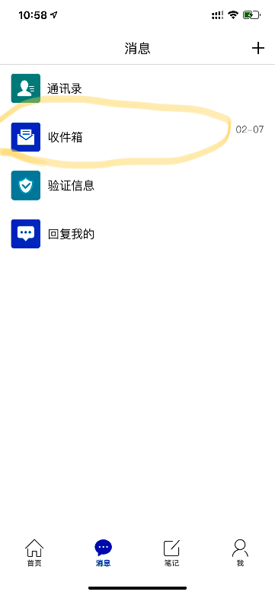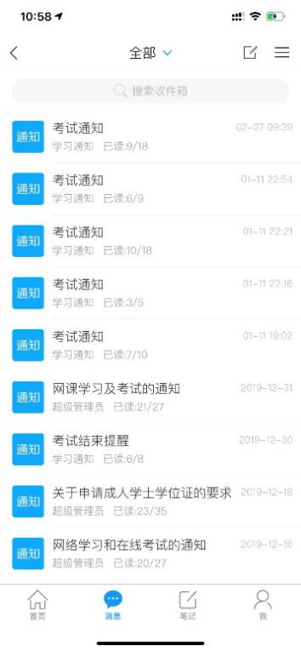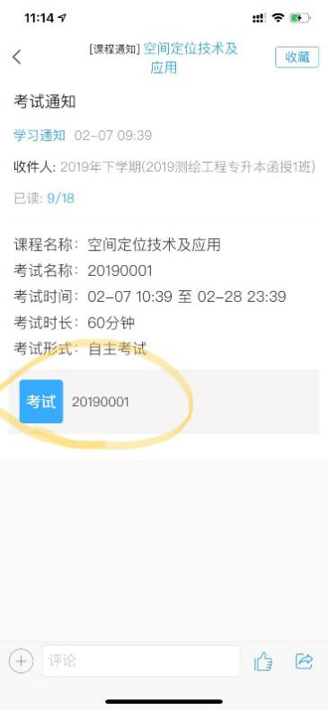
考试位置一：
- 移动端课程任务中的考试
点击课程学习，进入课程中，在此课程中点击考试。
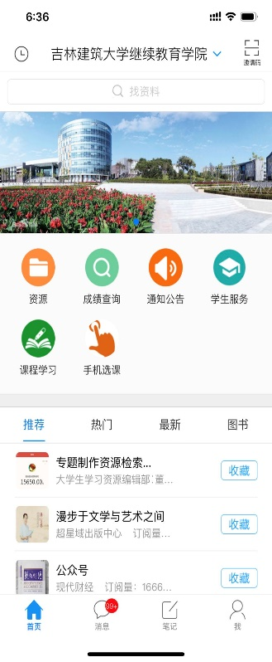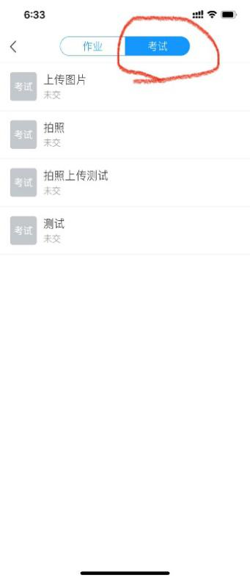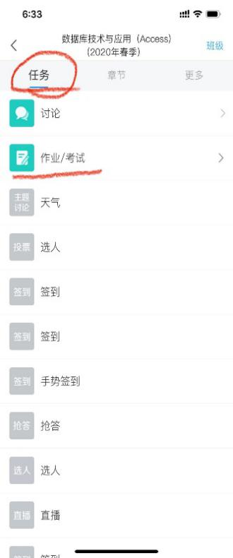

移动端考试作答及提交
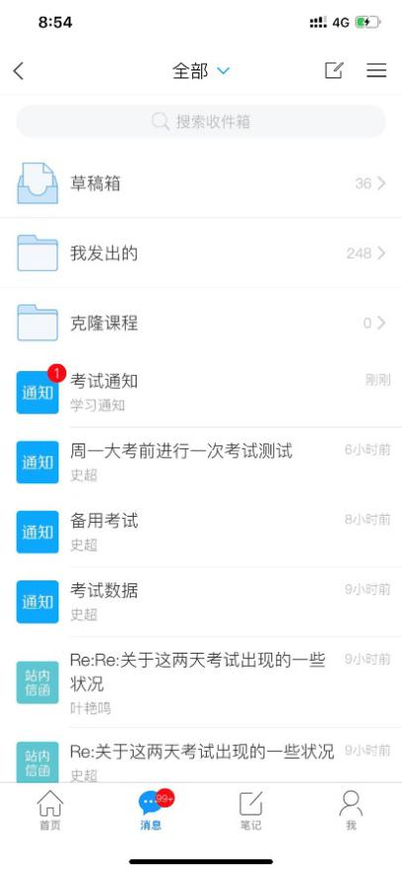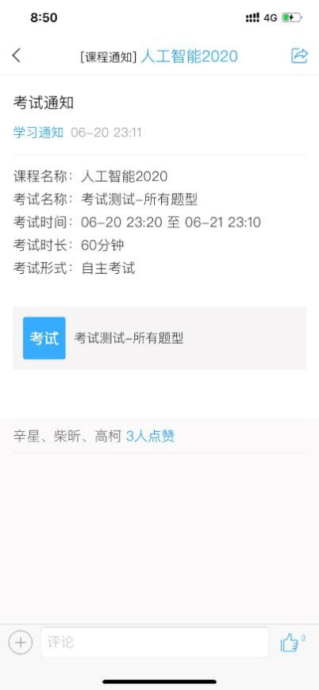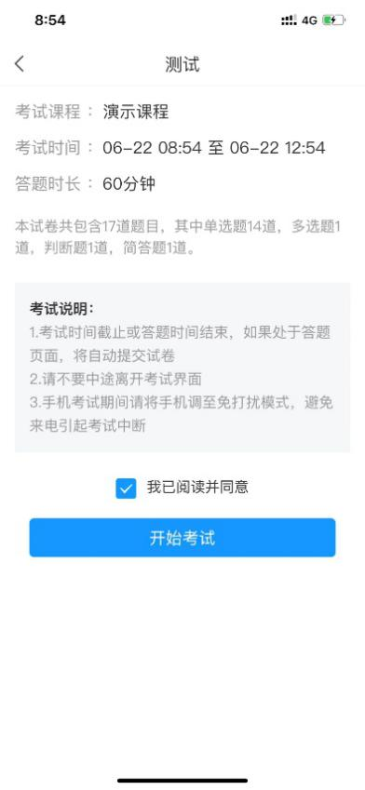

进入收件箱，找到考试通知

点击考试
同意考试说明后点击开始傲视
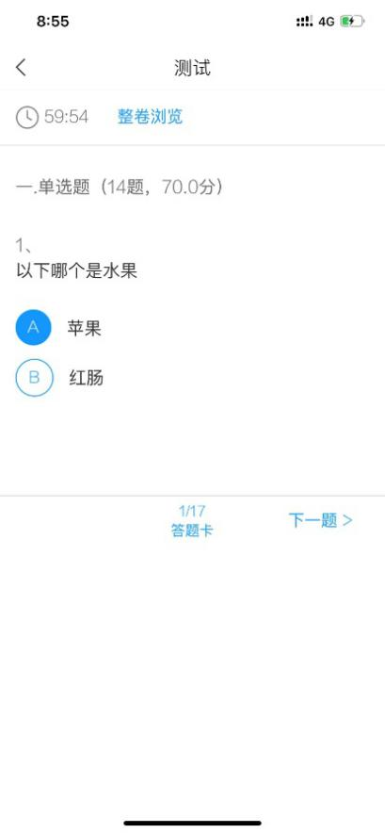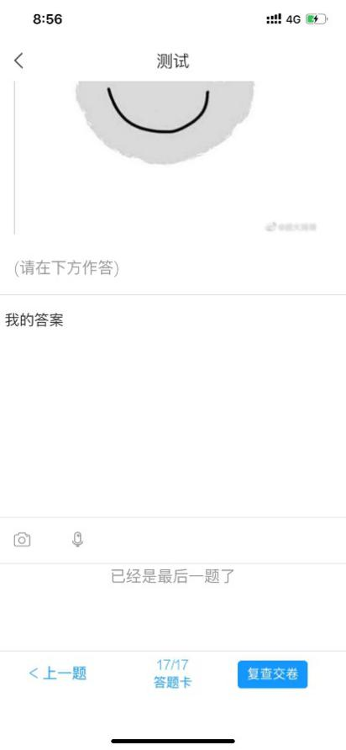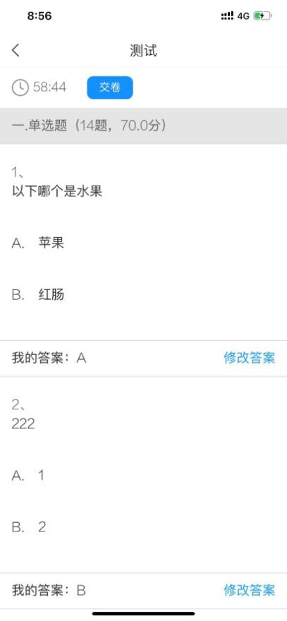

作答完当前页面题目后点击下一题，进入下一题
全部完成后，点击复查交卷
如有答案的修改，点击修改答案
如复查没问题，点击交卷按钮。

